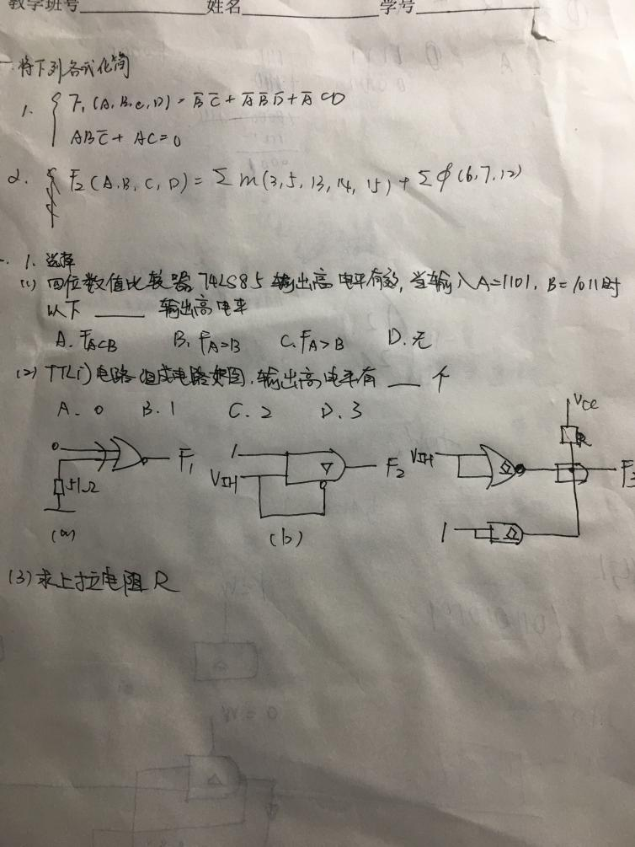
三、用74LS283和异或门设计一个四位全加和全减电路。要求：当控制端M=1时为全加，M=0时为全减。
四、写出驱动方程、状态方程、能不能自启动、判断电路功能。（同步时序电路分析）
五、用74LS160设计一个电路，要求：M=0时为12进制，M=1时为24进制。
- 555定时器构成的多谐振荡器串联两个D触发器Q0 Q1（D触发器输入端=自己的Q反）
求：555定时器的占空比
根据多谐振荡器的输出画出两个触发器的输出（至少六个周期）
求Q1的频率
- 用74LS194和74LS138实现函数F
